IUOP (Izobrazba u obavljanju poslova): Uređenje radnog pribora i prostora
ZADATAK 1: UREDI ŠKOLSKU TORBU (IZVADI SVE IZ TORBE I BACI PAPIRE I SVE ONO ŠTO TI VIŠE NE TREBA)!
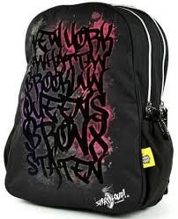

ZADATAK 2: OŠILJI ŠKOLSKI PRIBOR (OLOVKE, BOJICE)!
